LAPORAN BULANAN
PROGRAM PENGEMBANGAN KEPEDULIAN DAN KEPELOPORAN PEMUDA (PKKP)
PROVINSI JAWA TENGAH TAHUN 2024



Nama Peserta PKKP : Kamalia
Desa Penempatan : Pedurungan
Kecamatan Penempatan : Taman
Kabupaten Penempatan : Pemalang

PROGRAM PENGEMBANGAN KEPEDULIAN DAN KEPELOPORAN PEMUDA
PROVINSI JAWA TENGAH
2024

KATA PENGANTAR

Puji syukur kehadirat Tuhan Yang Maha Esa, karena atas rahmat dan karunia-Nya, kami masih diberikan kesehatan dan kesempatan sehingga dapat menyelesaikan penyusunan laporan kegiatan Program Pengembangan Kepedulian dan Kepeloporan Pemuda (PKKP) Dinas Kepemudaan, Olahraga, dan Pariwisata Provinsi Jawa Tengah bulan Desember 2024 pada penempatan Desa Pedurungan, Kecamatan Taman, Kabupaten Pemalang dengan tepat waktu dan maksimal.
Laporan ini disusun supaya bisa mendapatkan gambaran secara luas mengenai Program PKKP 2024, khususnya di Desa Pedurungan, sehingga bisa diketahui dengan pasti agar nantinya terarah, efektif, efisien, dan berdaya guna kedepannya. Selama penyusunan laporan ini, kami tidak lepas dari berbagai hambatan dan kesulitan. Namun berkat bimbingan dari pembimbing teknis, Pemdes dan Masyarakat Desa Pedurungan kami dapat menyelesaikannya. Perkenankan kami mengucapkan terima kasih yang sebesar-besarnya kepada:
  - Kepala Dinas Kepemudaan, Olahraga, dan Priwisata Provinsi Jawa Tengah.
  - Kepala Bidang Pemuda dan Olahraga Kabupaten Pemalang Bapak Arif Senoaji, S.STP., M.Si.
  - Penanggungjawab Program PKKP 2024 Provinsi Jawa Tengah.
  - Tim Teknis PKKP Kabupaten Pemalang Bapak Agung Sulistyo, S.Tr.
  - Kepala Desa Pedurungan Kecamatan Taman Kabupaten Pemalang Bapak H. Surono Edi Wuryanto.
  - Seluruh Perangkat Desa, Tokoh Masyarakat, dan Pihak yang Membantu Terlaksananya Program PKKP di Desa Pedurungan Kec. Taman Kab. Pemalang.
  - Seluruh rekan satu tim PKKP Kabupaten Pemalang Tahun 2024.
Program–program yang direncanakan berikut penyusunan laporan ini masih jauh dari sempurna. Oleh karena itu, saya sangat berterimakasih apabila terdapat kritikan maupun saran yang dapat menjadi masukan agar menjadi lebih baik dan bermanfaat di masa depan.

Pemalang, 18 Desember 2024
Peserta PKKP

Kamalia, S.Pd.

HALAMAN PENGESAHAN

Nama Peserta PKKP | : | Kamalia
Desa Penempatan | : | Pedurungan
Kecamatan Penempatan | : | Taman
Kabupaten Penempatan | : | Pemalang

Pemalang, 18 Desember 2024
Menyetujui,  Kepala Desa Pedurungan  H. Surono Edi Wuryanto |  | Peserta PKKP Jawa Tengah 2024,  Kamalia, S.Pd.
Mengetahui,  Kepala Bidang Pemuda dan olahraga Pemalang  Arif Senoaji, S.STP., M.Si.  NIP.19870513 200602 1002 |  | Menyetujui,  Tim Teknis PKKP Jawa Tengah 2024,  Agung Sulistyo, S.Tr
Mengetahui,
Dinas Kepemudaan, Olahraga dan Pariwisata Provinsi Jawa Tengah

______________________________

DAFTAR ISI

HALAMAN JUDUL 1
KATA PENGANTAR 2
HALAMAN PENGESAHAN 3
DAFTAR ISI 4
- PENDAHULUAN 5
Potensi Ekonomi Desa Pedurungan 5
Profil Peserta PKKP 6
- PELAKSANAAN KEGIATAN 7
Kegiatan Entrepreuneur 7
Kegiatan Sociopreuneur 9
- KESIMPULAN 10
- LAMPIRAN 11

BAB I
PENDAHULUAN

- POTENSI EKONOMI DESA PEDURUNGAN
Langkah peserta PKKP berdasarkan hasil survei, observasi, dan analisis untuk mengetahui potensi yang ada di Desa Pedurungan, informasi yang diproleh kemudian diolah sebagai bahan dasar pertimbangan peserta PKKP dalam rencana lanjutan pengembangan progam PKKP Desa Pedurungan. Hasil yang didapat adalah sebagai berikut :
- Kumpulan Rutin PKK (Pemberdayaan Kesejahteraan Keluarga)
PKK (Pemberdayaan Kesejahteraan Keluarga) terdiri dari ibu-ibu Desa Pedurungan Kecamatan Taman Kabupaten Pemalang yang mana diketuai langsung oleh Ibu Kepala Desa Pedurungan. Kegiatan-kegiatan yang dijalankan sesuai dengan kebutuhan dan bentuk sinkronisasi turunan kegiatan dari kecamatan maupun dari kabupaten.
Peserta PKKP mencoba melakukam perkenalan awal guna memahami kegiatan yang dijalankan ibu-ibu PKK sekaligus berencana mencoba mendiskusikan ide dengan tim kader PKK terkait kegiatan apa yang dibutuhkan dan bisa dikolaborasikan dengan tim PKKP.
- Alumni PEKKA (Pemberdayaan Perempuan Kepala Keluarga)
Kabupaten Pemalang mengadakan Pelatihan PEKKA (Pemberdayaan Perempuan Kepala Keluarga) untuk memberdayakan perempuan-perempuan tulang punggung keluarga agar lebih bisa berkembang dan berkreasi. Selesai pelatihan mereka yang dibekali ilmu oleh narasumber mengikuti wisuda kelulusan yang mana setiap wisudawan memiliki PR follow up kegiatan turunan di Desa masing-masing.
Di Desa Pedurungan sendiri kurang lebih sudah ada 23 orang yang tergabung dalam satu grup yang nantinya akan dibimbing oleh alumni wisudawan PEKKA. Program yang ingin dicapai sendiri ada 2, yaitu : Bank sampah dan home indrusti.
- Kumpul Rutin Karang Taruna
Perkumpulan ini merupakan kegiatan yang telah dilaksanakan oleh pemuda Desa Pedurungan. Peserta PKKP berencana menjadikan perkumpulan ini sebagai forum yang tepat untuk tempat sharing informasi dan melekatkan ikatan emosional peserta PKKP dengan pemuda Desa Pedurungan. Namun dari pada itu, pertemuan-pertemuan dengan pemuda Desa dalam forum skala kecil juga dilakukan guna semakin mencairkan jalinan komunikasi dengan para pemuda.
Melalui kerjasama dengan Karang Taruna, keberadaan PKKP diharapkan terciptanya pengusaha-pengusaha muda yang dapat meningkatkan nilai perekonomian Desa Pedurungan.
- Pertanian
Pertanian di Desa Pedurungan berupa Padi, palawija dan Jagung merupakan hasil bumi yang dapat diolah. Jika pengolahanya baik maka akan menjadi potensi ekonomi yang bernilai.
- Kelompok UMKM
Berdasarkan hasil observasi yang kami lakukan, Desa Pedurungan memiliki beberapa kelompok UMKM baik di bidang kuliner maupun bidang kreatif. Berikut merupakan beberapa UMKM yang ada di Desa Pedurungan :
- UMKM Produsen makanan Ringan “Unico”, krupuk, dan kripik.
- UMKM Peternakan ruminansia dan unggas.
- UMKM Makanan : Roti, Bakso, Catering, Tahu, Tempe.
- UMKM Jamu.
Selain itu setelah adanya PKKP dan pengadaan pelatihan yang diadakan oleh Tim PKKP. Desa Pedurungan memunculkan UMKM baru seperti buket dll.
- PROFIL PESERTA PKKP
Saya adalah Kamalia, satu dari 120 peserta PKKP Provinsi Jawa Tengah Tahun 2024. Karena tahun ini peserta PKKP berlatarbelakang enterpreneur, maka saya juga memiliki usaha kecil-kecilan dalam bidang Crafting. Saya memiliki usaha bernama Kamalia Craft yang didalamnya menjual barang dan jasa berupa buket, hampers, seserahan, mahar, souvenir dan kerajinan yang lainya. Selain skill dibidang kerajinan saya juga pernah menjadi model katalog muslimah berupa gamis dan mukena. Sedangkan diluar beberapa kegiatan itu saya kadang dimintai tolong menjadi EO (Event Organizer) dalam beberapa acara. Hal ini tidaklah muncul secara tiba-tiba, melainkan saya sebelumnya pernah menjadi bagian dari organisasi baik dalam maupun diluar dunia pendidikan. Sebagai lulusan S1 Pendidikan Bahasa Arab membuat saya secara tidak langsung dibekali dengan kemampuan Public speaking yang cukup. Demikian narasi singkat mengenai diri saya dan hal-hal yang berkaitan dengan saya. Terimakasih.
BAB II
PELAKSANAAN KEGIATAN BULAN DESEMBER 2024

- KEGIATAN ENTERPRENEUR
Pada bulan Desember, terdapat beberapa kegiatan enterpreneur desa yaitu pendampingan UMKM, yaitu antara lain :
- UMKM Makanan seperti catering, bakso, tahu, tempe
- UMKM Minumam : Jamu
- UMKM Roti dan Makanan Basah
- UMKM Makanan Ringan seperti Kripik dan Krupuk
- Dan beberapa UMKM lainya.
Selain itu Tim PKKP bekerjasama dengan Disperindag Kabupaten Pemalang dalam proses pembuatan sertifikasi halal. Setelah kami buatkan NIB, Disperindag Kabupaten Pemalang memberikan sosialisasi terkait izin sertifikasi halal yang kemudian dilanjutkan dengan pendataan dan pengambilan dokumentasi produk.
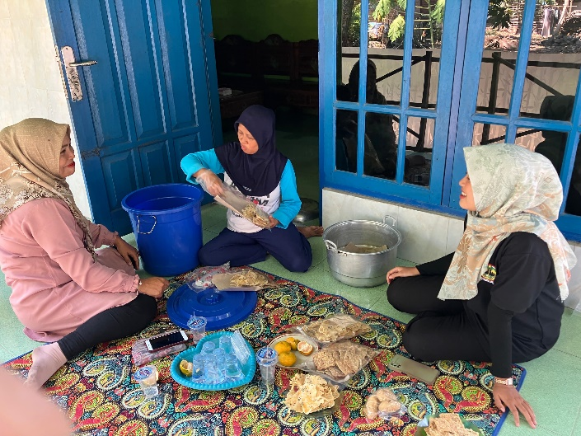 | 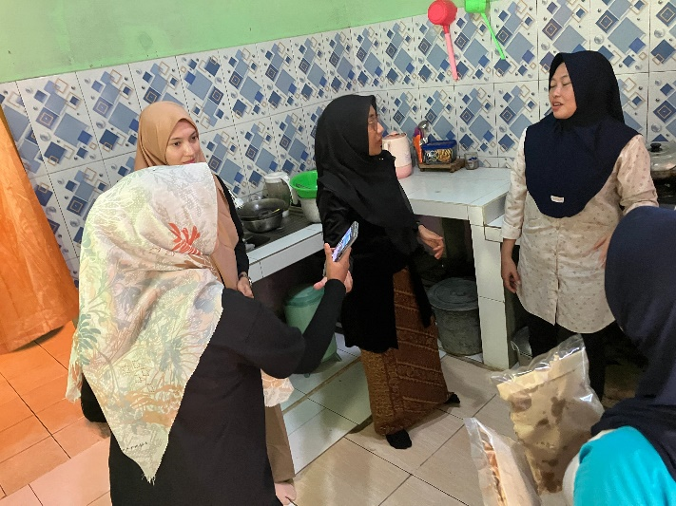
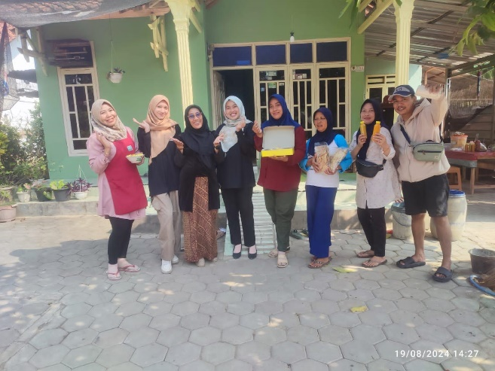 | 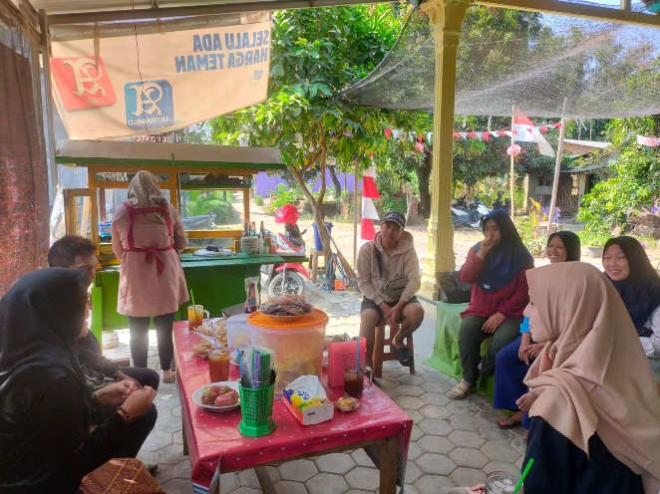
Selain pendampingan beberapa UMKM yang sudah berjalan dan mengurus legalitas usaha. Tim PKKP juga tengah mendampingi usaha yang sedang dijalankan oleh Pemuda Karang Taruna Dimana mereka mendapatkan dana hibah untuk mengembangkan usaha yaitu budidaya lele. Tim PKKP membantu mendampingi managerial dan proses budidaya lele sedari awal lele hanya benih sampai ke pemetaan pemasaran.
Dalam pengelolaan dana hibah untuk budidaya lele, Karang Taruna juga bekerja sama dengan Ibu-ibu PKK. Untuk pembagianya yaitu Karang Taruna membudidaya ikan lele kemudian dijual dalam keadaan masih segar sedangkan ibu-ibu PKK mengelola hasil panen ikan lele untuk dijadikan produk olehan berupa abon lele. Tim PKKP juga turut mendampingi pengelolaan abon lele termasuk dalam segi pengemasanya juga.
Adapun kegiatan enterpreneur pribadi yang saya lakukan adalah dibidang Crafting atau kerajinan dan beberapa usaha lainya..
No. | Usaha | Fokus | Sasaran
 | Kamalia Craft | Bouquet, hampers, seserahan, mahar, souvenir, dan kerajinan yang lainya. | Pelajar/ mahasiswa, pekerja,
 | Jasa foto katalog | Foto dan video gamis dan mukena | Pengusaha Pakaian
 | AL Kaff Muslim Wear | Sarung, daster, dll | Semua kalangan
Dari tabel diatas adalah beberapa usaha yang sedang saya jalani, akan tetapi tidak semuanya berjalan terus.
Sejauh ini usaha yang sedang berjalan adalah Kamalia Craft yang mana usaha ini bergerak dibidang barang dan jasa berupa krajinan tangan. Usaha ini sendiri masih home made, sehingga masih belum terlalu besar. Usaha yang saya mulai sejak 2021 yang awalnya hanya sekedar meminimalisir pengeluaran, kemudian menjadi hobi, dan pada akhirnya saya tekuni sejak 2023 hingga 2024 saat ini. Melihat usaha buket bukanlah suatu kebutuhan primer bagi konsumen, maka grafik penjualanya pun mengalami naik turun yang cukup fantastis setiap bulannya. Sehingga saya berfikir untuk membuat peluang usaha lain yang setidaknya bisa stabil setiap bulannya.
 | 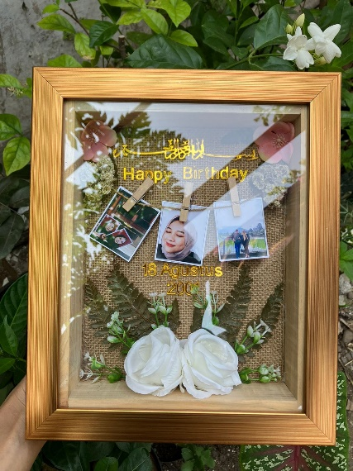 | 
Gambar 5. Enterpreneur Penulis

Rencana Pameran Akhir
Pameran Akhir atau EXPO PKKP Jawa Tengah adalah kegiatan akhir dalam program PKKP 2024. Tim PKKP Kabupaten Pemalang sudah merencanakan kegiatan mulai dari Dekor sampai produk yang akan dibawa nanti. Dalam hal ini Tim PKKP yang di tempatkan pada Desa Pedurungan sudah mulai menyiapkan, diantaranya Ummu Nabilah akan membawa Sale Pisang dan Metanasa (Megono Instan Aneka Rasa). Sedangkan Kamalia akan membawa beberapa produk diantaranya sarung, daster, ganci (karena buket terlalu besar), bross, dan kue lebaran Adas.

- KEGIATAN SOCIOPRENEUR
Secara umum tujuan peserta PKKP antara lain menggerakkan, mendampingi, memfasilitasi, serta mengembangkan kemandirian. Hasil pendampingan yang di lakukan selama 1 bulan Tim PKKP mendampingi beberapa kegiatan pelatihan sebagai berikut:
Kegiatan | Waktu Pelaksanaan  (Minggu Ke-) |  |  |  | Kelompok Sasaran | Tempat | Keterangan
Kegiatan | 1 | 2 | 3 | 4 | Kelompok Sasaran | Tempat | Keterangan
Pendampingan Legalitas UMKM |  |  |  |  | UMKM di Desa Pedurungan | Desa Pedurungan | Pengurusan NIB, PIRT dan halal.
Pendampingan Karang Taruna dan Ibu-ibu PKK |  |  |  |  | UMKM baru di Desa Pedurungan | Desa Pedurungan | Dana Hibah Dinsos Provinsi Jateng (Budidaya Lele)
Pendampingan Kebun sayur Desa |  |  |  |  | Wirausaha Pemuda Kabupaten Pemalang | Depan Balai Desa Pedurungan | Peresmian Kebun Petik sayur oleh Bupati Kab. Pemalang
Pelatihan Pengelolaan dan Pengembangan Keterampilan Usaha |  |  |  |  | Wirausaha Muda Kabupaten Pemalang | Balai Desa Pedurungan | Pelatihan yang diadakan oleh Tim PKKP bekerjasama dengan Disparpora Pemalang
Kegiatan pendampingan masyarakat di Desa Pedurungan disesuaikan dengan kondisi dan kebutuhan masyarakat di desa. Kegiatan ini dilakukan untuk menambah nilai ketrampilan atau kemampuan masyarakat untuk mencukupi kebutuhan ekonominya. Pendampingan masyarakat dilakukan bersama kelompok-kelompok masyarakat.
Pendampingan pada bulan Desember difokuskan pada pembuatan legalitas UMKM baru di desa pedurungan seperti NIB dan sertifikasi halal. Pada bulan ini terdapat beberapa kegiatan di desa dan provinsi. Dalam pendampingan legalitas usaha dalam hal ini sertifikasi halal Tim PKKP bekrjasama dengan Disperindag Kab. Pemalang.
Bersamaan dengan kegiatan-kegiatan tersebut. Kami tim PKKP Desa Pedurungan memberikan pendampingan legalitas UMKM baru yaitu berupa NIB dan PIRT. Pada bulan ini bertambah 7 UMKM yang memiliki legalitas usaha. Selain itu pendampingan juga dilakukan dengan evaluasi produk UMKM di desa pedurungan.
Kemudian sebagai akhir kegiatan Tim PKKP bekerjasama dengan Disparpora Kabupaten Pemalang mengadakan Pelatihan pengelolaan dan pengembangan keterampilan usaha. Dalam kegiatan yang diadakan oleh Disporapar Pemalang ini Tim PKKP menjadi Narasumbernya. Materi yang disampaikan antara lain :
- Strategi Menarik Pelanggan Dengan Konten Video,
- Marketing sat set dengan AI,
- Perhitungan HPP dan Harga Pokok UMKM : Ummu Nabilah,
- Industri Kreatif dan Praktik Pengembangan Usaha Buket : Kamalia.
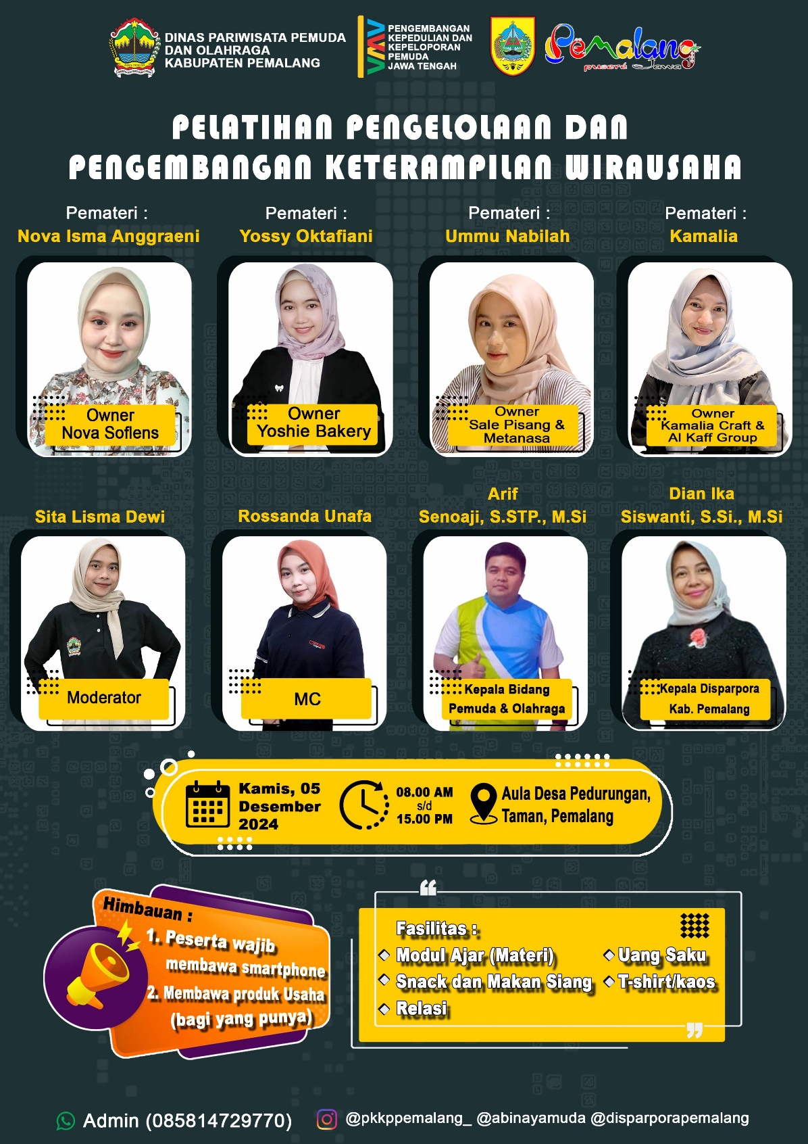

BAB IV
KESIMPULAN

Demikian laporan pelaksanaan kegiatan PKKP Desa Pedurungan, Kecamatan Taman Kabupaten Pemalang, Bulan Desember 2024 kami sampaikan. Pelaksanaan progam pada bulan pertama PKKP 2024 ini berfokus pada observasi, analisis, serta mencari potensi-potensi ekonomi yang bisa untuk dikembangkan dengan pemuda Desa setempat. Kesimpulan dari laporan ini, bahwa banyak UMKM di Desa Pedurungan yang memiliki potensi bagus untuk dikembangkan. Sehingga kami dalam melakukan pendampingan pun harus satu-persatu.
Laporan rutin tiap bulan semoga bisa digunakan sebagai koreksi guna perbaikan bulan depan dan seterusnya yang menghasilkan peningkatan. Selain itu, penyusunan rencana kerja bulanan juga ditujukan supaya kegiatan PKKP 2024 menjadi lebih terprogram dengan baik. Penyusunan laporan ini, tentu tidaklah sempurna sehingga saran, kritik ataupun masukan yang membangun kami harapkan untuk tercapai. Menjadi sebuah harapan akan terciptanya rencana program yang berkesinambungan bagi pengembangan Desa dan peningkatan kesejahteraan masyarakat Desa Pedurungan Kecamatan Taman Kabupaten Pemalang. Semoga laporan ini dapat bermanfaat bagi semua pihak.

LAMPIRAN
LAMPIRAN 1. Dokumentasi
NO | DOKUMENTASI KEGIATAN | KETERANGAN
 | 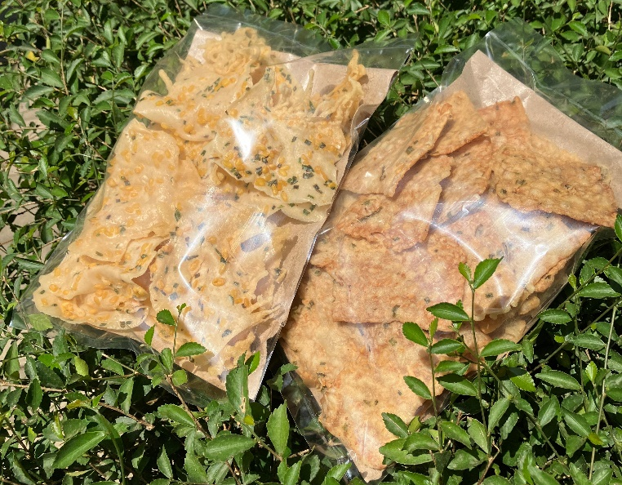 | Produk UMKM Desa Pedurungan
 | 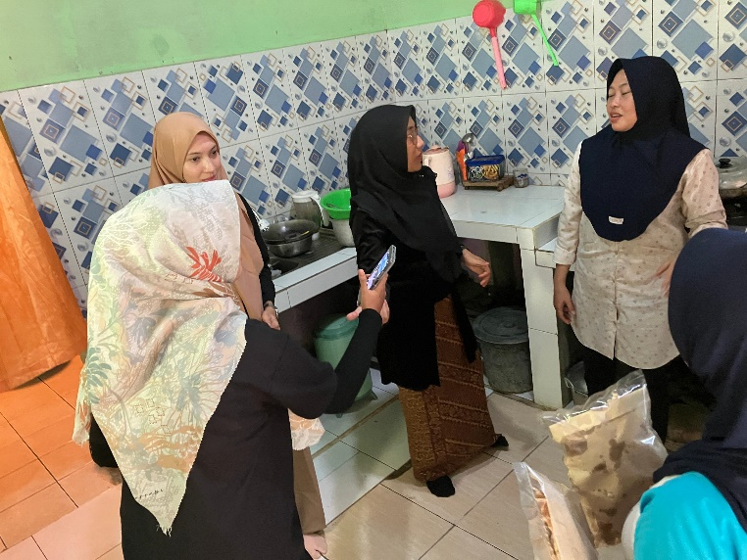 | Pendampingan UMKM Desa Pedurungan
 | 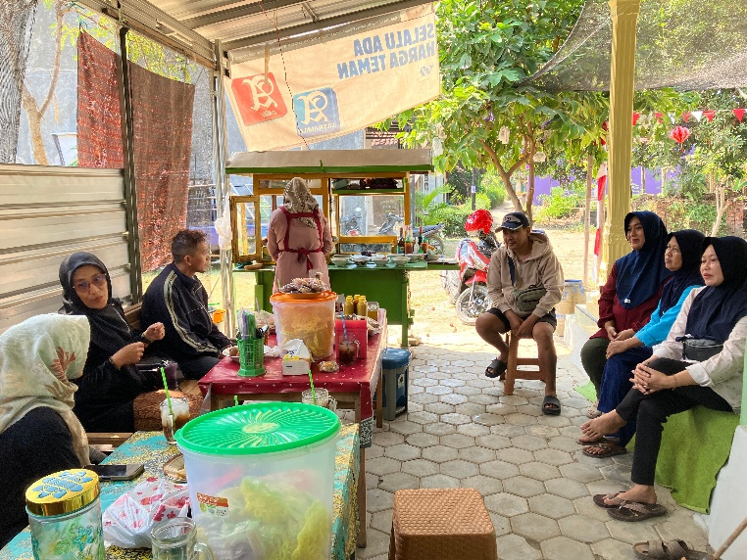 | Pendampingan Legalitas Usaha
 | 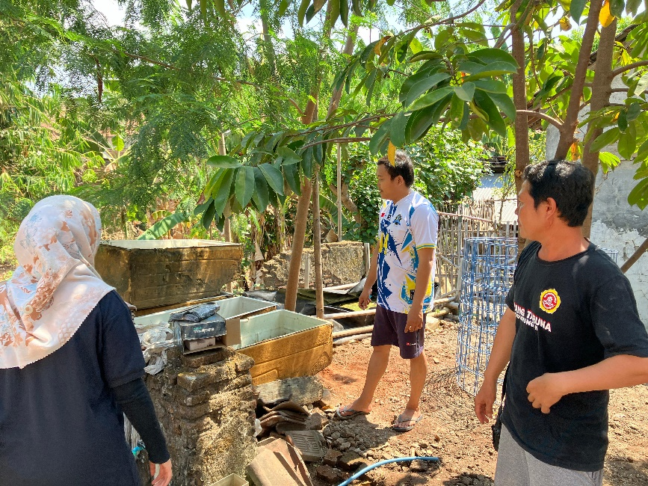 | Pendampingan Budidaya Lele
 |  | Pengarsipan Legalitas Usaha
 | 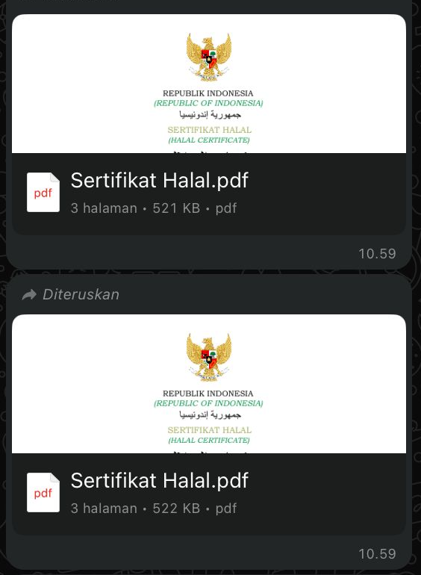 | Pembuatan Sertifikasi Halal
 | 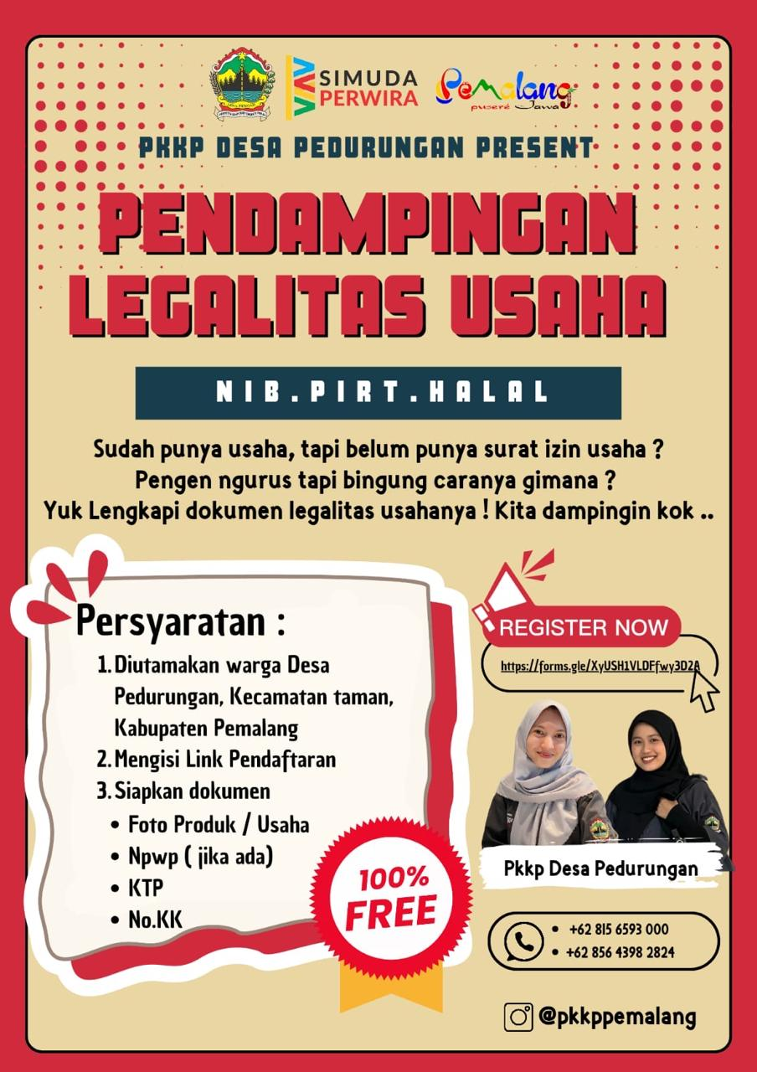 | Pamflet Pendampingan Legalitas Usaha
 | 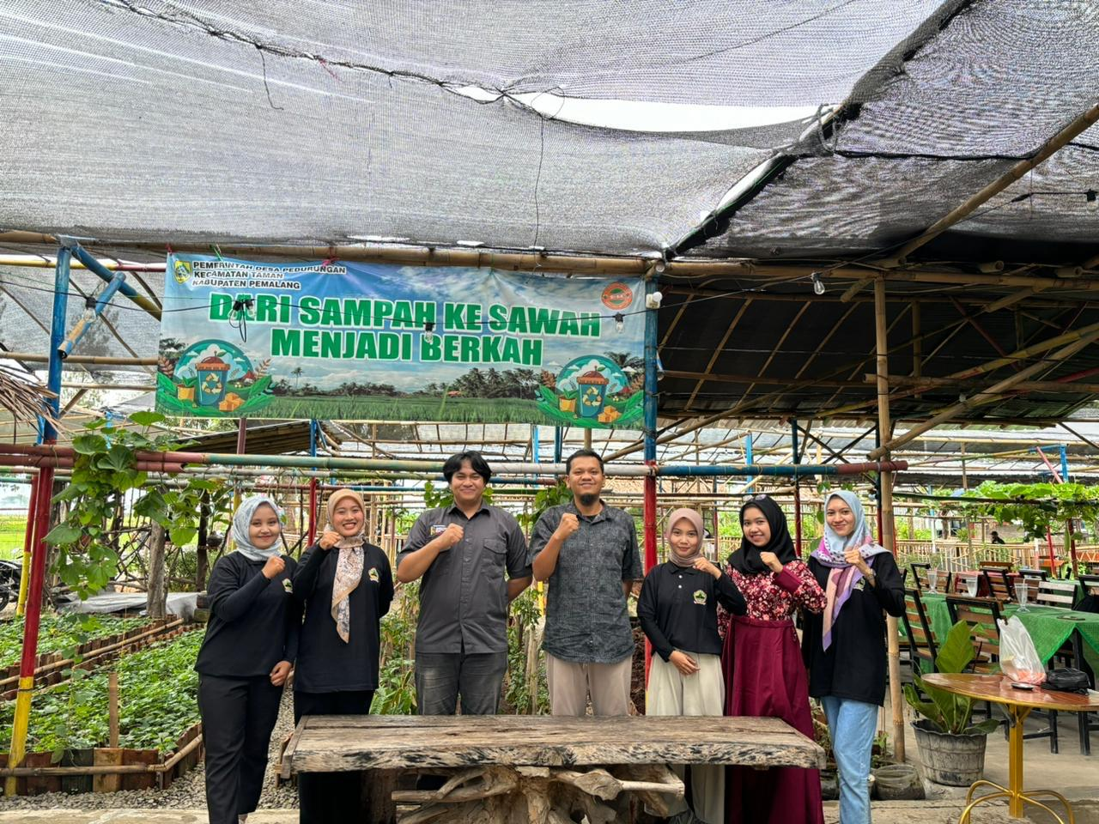 | Monitoring Disporapar Provinsi Jawa Tengah
 | 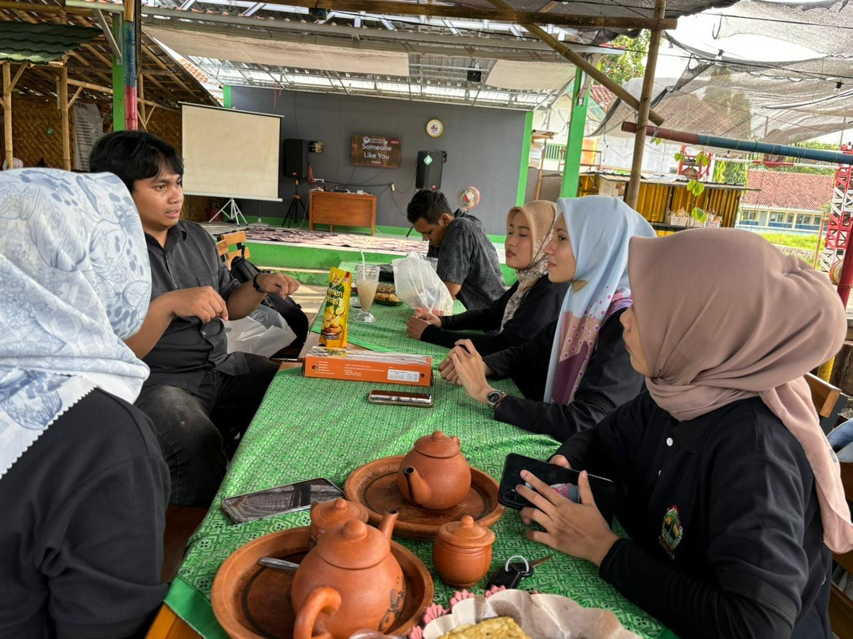 | Diskusi terkait kegiatan PKKP 2024 Pribadi dan di Desa
 | 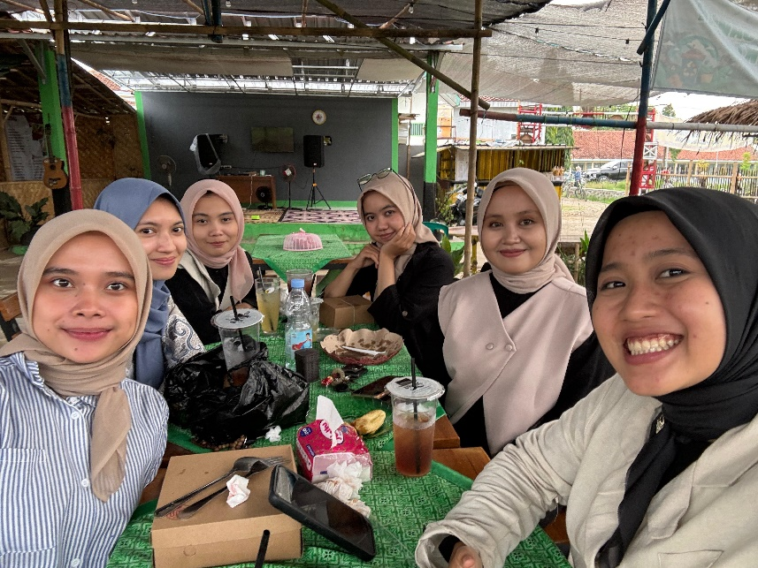 | Diskusi Persiapan Pameran EXPO PKKP 2024 Provinsi Jawa Tengah
 | 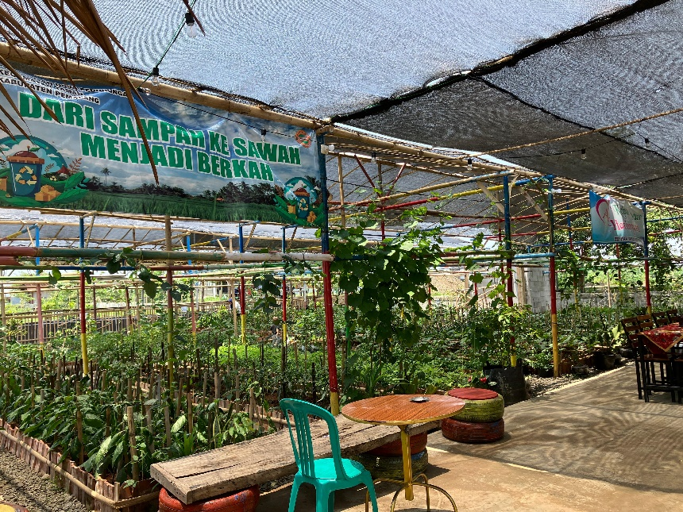 | Kebun Sayur Desa Pedurungan
 | 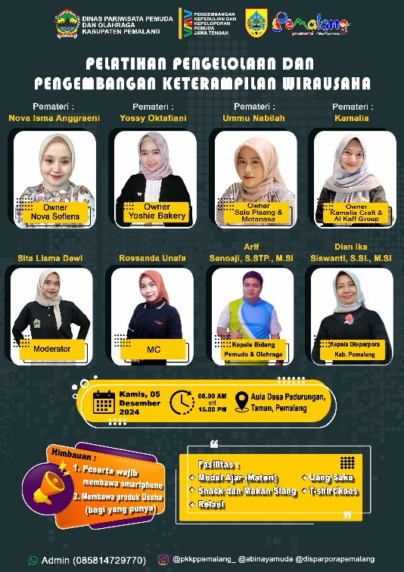 | Pamflet Pelatihan Pengelolaan dan Pengembangan Keterampilan Usaha
 | 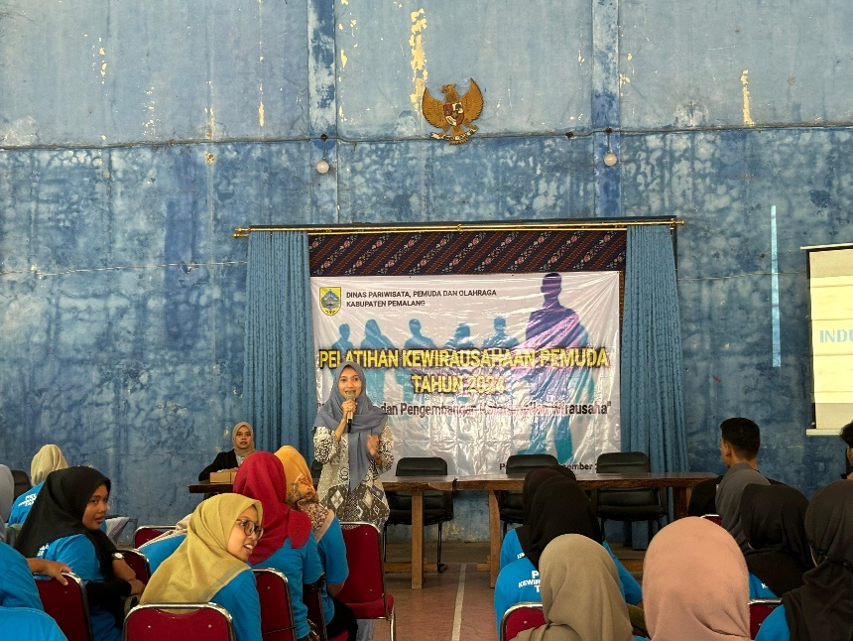  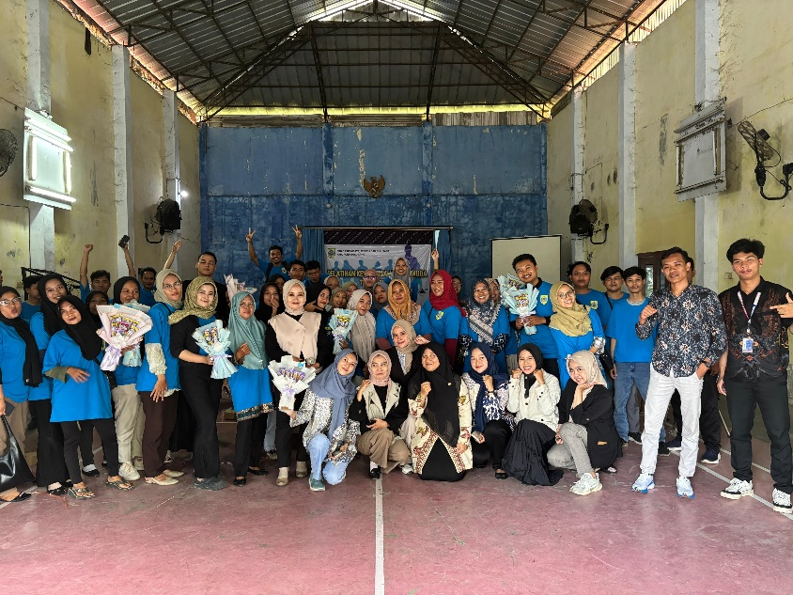 | Pelatihan Pengelolaan dan Pengembangan Keterampilan Usaha PKKP Kab.Pemalang dan Disporapar Kab.Pemalang.
 | 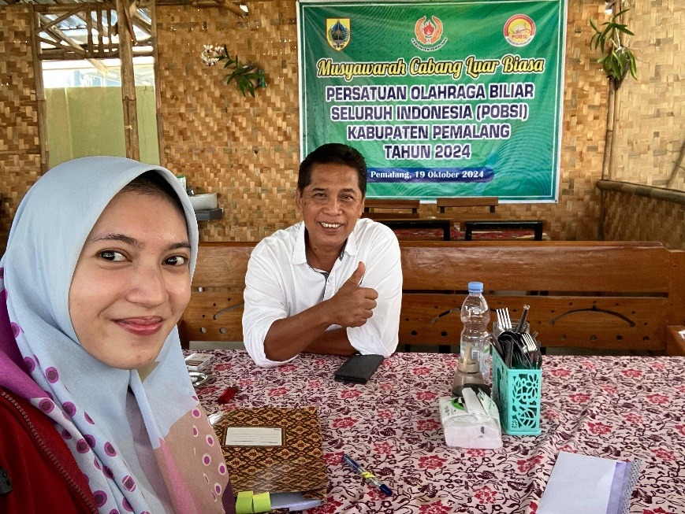 | Koordinasi dengan Kepala Desa Pedurungan
 | 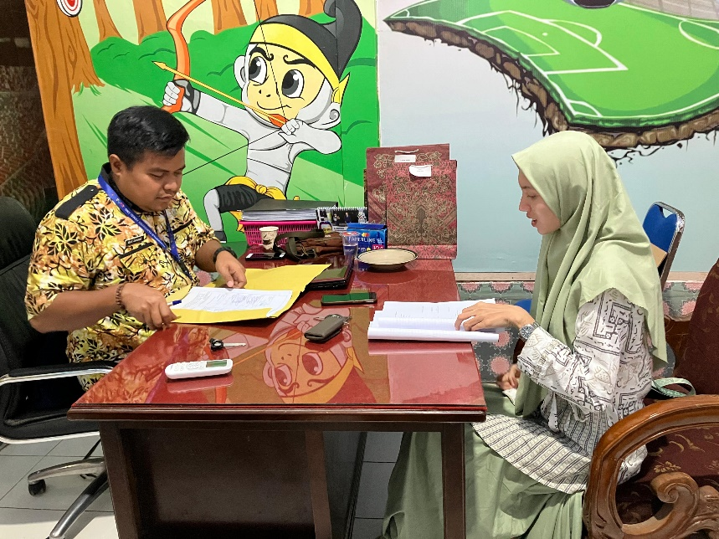 | Koordinasi dengan Kabid. Pemuda Disparpora Kab. Pemalang

